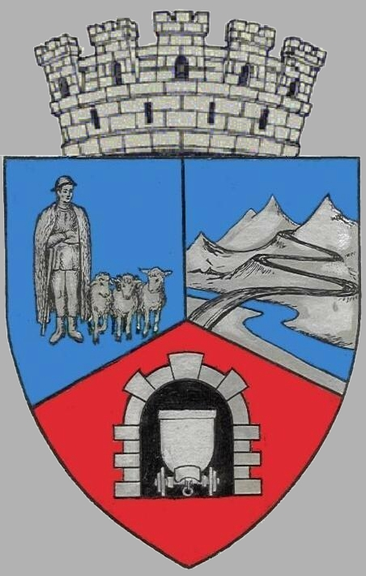
JUDEŢUL HUNEDOARA
CONSILIUL LOCAL VULCAN

HOTĂRÂRE NR. 121/2017
pentru modificarea Anexei la H.C.L. nr. 90/2015 privind aprobarea Strategiei de Dezvoltare
a Municipiului Vulcan 2014-2020

Consiliul Local al munIcipiului Vulcan,
Având în vedere Expunerea de motive înregistrată sub nr. 124/9612/11.12.2017 întocmită de Primarul Municipiului Vulcan, dl. Gheorghe Ile, prin care se propune modificarea Anexei la H.C.L. nr. 90/2015 privind aprobarea Strategiei de Dezvoltare a Municipiului Vulcan 2014-2020 ;
Văzând Proiectul de hotărâre nr. 124/9613/2017, raportul Direcției Tehnice din cadrul aparatului de specialitate al Primarului Municipiului Vulcan înregistrat sub nr. 123/9614/2017, avizul comisiei de specialitate ”Amenajarea teritoriului protecţia mediului şi turism” înregistrat sub nr. 141/9615/2017, de pe lângă Consiliul local ,
În conformitate cu prevederile art. 36, alin.(4), lit. e) şi al art. 45, alin (1) din Legea 215/2001 privind administraţia publică locală, cu modificările şi completările ulterioare;

HOTĂRĂŞTE:

Art.1 Cap. 3.4. - Obiective, măsuri şi plan de acţiuni, punctul 5- Sănătate și siguranță, subpunctul - 5.1.6 din Anexa la Hotărârea Consiliului Local nr. 90/2015 privind aprobarea Strategiei de Dezvoltare a Municipiului Vulcan 2014-2020, rubrica- Submăsuri/Proiecte se modifică și va avea următorul conținut:

- „Modernizarea ambulatoriului din municipiul Vulcan”.

ART.2 Împotriva prevederilor prezentei hotărâri se poate face contestaţie în conformitate cu prevederile Legii nr. 554/2004 privind contenciosul administrativ, cu modificările şi completările ulterioare.
ART.3. Prezenta hotărâre se comunică Instituţiei Prefectului - Judeţul Hunedoara, Primarului municipiului Vulcan, Direcţiei economice, Direcţiei Tehnice, Direcției ADPP şi se aduce la cunoştinţă publică.

VULCAN, 20.12.2017

PREŞEDINTE DE ŞEDINŢĂ: CONTRASEMNEAZĂ : SECRETAR
Consilier Dragu Petrică Constantin Jr. Peter Rodica

Prezenta hotărâre a fost adoptată prin vot liber exprimat , fiind exprimate 19 voturi „pentru”

